Tiết 53, 54 : VIẾT
KỂ LẠI MỘT TRẢI NGHIỆM CỦA BẢN THÂN

I. MỤC TIÊU
1. Mức độ/ yêu cầu cần đạt:
- Biết viết VB bão đàm các bước: chuẩn bị trước khi viết (xác định đề tài, mục đích, thu thập tư liệu); tìm ý và lập dàn ý; viết bài; xem lại và chỉnh sửa, rút kinh nghiệm.
- Viết được bài văn kể lại một trải nghiệm cùa bản thân; dùng người kể chuyện ngôi thứ nhất chia sẻ trải nghiệm và thể hiện cảm xúc trước sự việc được kể.
2. Năng lực
a. Năng lực chung
- Năng lực giải quyết vấn đề, năng lực tự quản bản thân, năng lực giao tiếp, năng lực hợp tác...
b. Năng lực riêng biệt:
- Năng lực thu thập thông tin liên quan đến đề bài.
- Năng lực trình bày suy nghĩ, cảm nhận của cá nhân.
- Năng lực hợp tác khi trao đổi, thảo luận.
- Năng lực viết, tạo lập văn bản.
3. Phẩm chất:
- Ý thức tự giác, tích cực trong học tập.
A. HOẠT ĐỘNG KHỞI ĐỘNG
1. Mục tiêu:Tạo hứng thú cho HS, thu hút HS sẵn sàng thực hiện nhiệm vụ học tập của mình.
2. Nội dung: HS lắng nghe, trả lời câu hỏi của GV
3. Sản phẩm: Suy nghĩ của HS
4. Tổ chức thực hiện:
- GV đặt câu hỏi gợi mở cho HS: Bản thân em đã từng trải qua một kỉ niệm đáng nhớ nào chưa? Hãy chia sẻ ngắn gọn về kỉ niệm đó.
- HS tiếp nhận nhiệm vụ, chia sẻ những suy nghĩ, cảm xúc của bản thân.
- Từ chia sẻ của HS, GV dẫn dắt vào bài học mới: Bài học hôm nay, chúng ta cùng tìm hiểu cách làm bài văn kể lại một trải nghiệm đáng nhớ của bản thân.
B. HOẠT ĐỘNGHÌNH THÀNH KIẾN THỨC
Hoạt động 1: Tìm hiểu các yêu cầu đối với cách làm bài kể lại một trải nghiệm đáng nhớ của bản thân
1. Mục tiêu: Nhận biết được các yêu cầu đối với cách làm bài kể lại một trải nghiệm đáng nhớ của bản thân
2. Nội dung: Hs sử dụng sgk, chắt lọc kiến thức để tiến hành trả lời câu hỏi.
3. Sản phẩm học tập: HS tiếp thu kiến thức và câu trả lời của HS
4. Tổ chức thực hiện:
HOẠT ĐỘNG CỦA GV - HS | DỰ KIẾN SẢN PHẨM
NV1- Bước 1: chuyển giao nhiệm vụ  - GV yêu cầu HS, dựa vào SGK:  + Kiểu bài kể lại một trải nghiệm của bản thân là kiểu bài như thế nào?  - Gv yêu cầu HS thảo luận theo nhóm, điền vào phiếu học tập:  + Từ văn bản Bài học được đời đầu tiên, hãy chỉ ra các đặc điểm của kiểu bài kể lại một trải nghiệm đáng nhớ của bản thân (phần Hồ sơ học tập)  + Hãy rút ra những đặc điểm của kiểu bài này?  - HS thực hiện nhiệm vụ  Bước 2: HS trao đổi thảo luận, thực hiện nhiệm vụ  + HS nghe và đặt câu hỏi liên quan đến bài học.  Dự kiến sản phẩm:  Bước 3: Báo cáo kết quả hoạt động và thảo luận  + HS trình bày sản phẩm thảo luận.  + GV gọi hs nhận xét, bổ sung câu trả lời của bạn.  Bước 4: Đánh giá kết quả thực hiện nhiệm vụ  + GV nhận xét, bổ sung, chốt lại kiến thức => Ghi lên bảng | I. Tìm hiểu chung  1. Khái niệm  - Kể lại một trải nghiệm của bản than là kiểu bài trong đó người viết kể về diễn biến của sự việc mà mình đã trải qua và để lại nhiều ấn tượng, cảm xúc.  2.Yêu cầu đối với kiểu bài kể lại trải nghiệm của bản thân  - Dùng ngôi thứ nhất để chia sẻ trài nghiệm của bàn thân.  - Trình bày các sự việc theo trình tự hợp lí.  - Kết hợp kể và tà.  - Nêu ý nghĩa của trài nghiệm đối với bàn thân.  - Bài vàn đàm bào bố cục:  + Mở bài: giới thiệu được trài nghiệm.  + Thân bài: trình bày diễn biến của sự việc.  + Kết bài: nêu được ý nghĩa của trài nghiệm đối với người viết.
Hoạt động 2: Phân tích ví dụ tham khảo
1. Mục tiêu: Nhận biết được các đặc điểm của kiểu bài
2. Nội dung: Hs sử dụng sgk, chắt lọc kiến thức để tiến hành trả lời câu hỏi.
3. Sản phẩm học tập: HS tiếp thu kiến thức và câu trả lời của HS
4. Tổ chức thực hiện:
HOẠT ĐỘNG CỦA GV - HS | DỰ KIẾN SẢN PHẨM
NV1- Bước 1: chuyển giao nhiệm vụ  - GV yêu cầu HS đọc bài mẫu, yêu cầu HS lần lượt trả lời các câu hỏi (SGK – trang 104) để nhận biết được đặc điểm:  + Câu chuyện trên kể bằng ngôi thứ mấy?  + Trải nghiệm của nhân vật “tôi” được kể lại với những sự việc chính nào?  + Chỉ ra những chi tiết nhân vật “tôi” sử dụng yếu tố miêu tả khi kể lại trải nghiệm. Việc sử dụng những yếu tố đó có tác dụng gì?  + Nhân vật “tôi” đã nhận ra ý nghĩa gì của trải nghiệm? Vì sao ý nghĩa được trình bày trong đoạn cuối của bài văn?  + Từ câu chuyện trên, em học được điều gì về cách kể lại một trải nghiệm của bản thân?  - HS thực hiện nhiệm vụ  Bước 2: HS trao đổi thảo luận, thực hiện nhiệm vụ  + HS nghe và đặt câu hỏi liên quan đến bài học.  Bước 3: Báo cáo kết quả hoạt động và thảo luận  + HS trình bày sản phẩm thảo luận  + GV gọi hs nhận xét, bổ sung câu trả lời của bạn.  Bước 4: Đánh giá kết quả thực hiện nhiệm vụ  + GV nhận xét, bổ sung, chốt lại kiến thức => Ghi lên bảng | II. Phân tích ví dụ  1. Câu chuyện sử dụng ngôi kể thứ nhất  2. Những sự việc chính:  - Làng tôi có con sông êm đầu chảy qua làng, chúng tôi thường rủ nhau tắm sông.  - Buổi trưa hôm ấy, sau khi đá bóng, đám trẻ rủ nhau ra sông tắm và nảy ra ý định tổ chức cuộc thi bơi giữa đám trẻ trong và ngoài làng.  - Tôi nhận lời thách đấu, đã bơi nhanh và khi nhận ra đã bơi khá xa bờ.  - Bỗng bắp chân bị chuột rút và đau đớn, tôi sợ hãi tột độ.  - Một người làng đi câu cá gần đấy đã nghe tiếng kêu, nhanh chóng bơi ra và đưa tôi vào bờ.  - Tôi rút ra bài học chỉ nên bơi lội ở nơi an toàn, có sự giám sát của người lớn.  3. Một số chi tiết có sử dụng yếu tố miêu tả:  - Vào mùa hè, nước sông thường cạn nên chúng tôi tung tăng bơi lội, trêu đùa rộn rã cả một góc sông.  - Trận đấu diễn ra vô cùng căng thẳng, gay cấn, quyết liệt.  - Tôi cố ngôi lên mặt nước để kêu cứu nhưng càng vùng vẫy tôi lại càng chìm nhanh hơn và không thể thở được.  Việc sử dụng yếu tố miêu tả giúp cho bài văn thêm sinh động, hấp dẫn, cuốn hút người đọc.  4. Nhân vật “tôi” đã nhận ra sau trải nghiệm ấy là bài học sâu sắc, cần nghe lời người lớn và chỉ nên bơi lội ở nơi an toàn, có sự giám sát của người lớn.  5. Em rút ra được một số kinh nghiệm khi kể lại một trải nghiệm của bản thân:  + Dùng ngôi thứ nhất để kể  + Kết hợp kể và miêu tả  +Trình bày các sự việc theo trình tự hợp lí  + Nêu ý nghĩa của trai nghiệm đối với bản thân.  + Bài văn phải đảm bảo bố cục 3 phần
Hoạt động 3: Thực hành viết theo các bước
1. Mục tiêu: Nắm được các viết bài văn
2. Nội dung: Hs sử dụng sgk, chắt lọc kiến thức để tiến hành trả lời câu hỏi.
3. Sản phẩm học tập: HS tiếp thu kiến thức và câu trả lời của HS
4. Tổ chức thực hiện:
HOẠT ĐỘNG CỦA GV - HS | DỰ KIẾN SẢN PHẨM
Bước 1: chuyển giao nhiệm vụ  - GV yêu cầu HS đọc kĩ Hướng dẫn quy trình viết trong SGK và quan sát sơ đồ sau  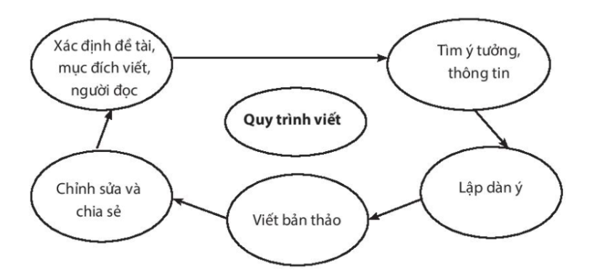  - Hướng dẫn HS làm bài:  NV1: Chuẩn bị trước khi viết.  GV trình bày mô hình trên bảng phụ, GV yêu cầu HS trả lời các câu hỏi sau: Bao gồm xác định đề tài, mục đích, thu thập tư liệu.  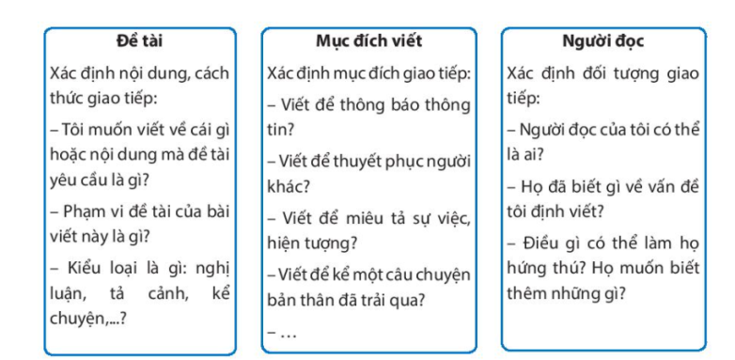  - GV có thể làm mẫu, chia sẻ lại một trải nghiệm mà bản thân thầy/cô đã trải qua để học sinh hình dung được cách xác định đề tài, mục đích viết.  NV 2: Tìm ý, lập dàn ý  - GV hướng dẫn HS tìm ý tưởng bằng kĩ thuật động não: Hãy viết ra một cụm từ bất kì liê quan đến chủ đề muốn kể, ví dụ như: đá bóng, bị điểm kém, về nhà muộn, đi lạc…. và điền vào phiếu học tập số 2 (Hồ sơ dạy học)  - GV hướng dẫn HS lập dàn ý, tổ chức cho HS sắp xếp thể hiện ý tưởng thành dàn bài.  NV3: Viết bài  Bước 4: Chỉnh sửa và chia sẻ  - Hướng dẫn HS dùng Bảng kiểm bài viết kể lại một trải nghiệm của bản thân và cách kiểm tra và điều chỉnh bài viết để tự kiểm tra, điều chỉnh bài viết cùa bản thân (thực hiện ở nhà hoặc trên lớp), nên dùng bút khác màu để tự điều chỉnh.  - Tổ chức cho 2 HS trao đổi bài, tiếp tục dùng bàng kiểm để góp ý cho nhau. Khuyến khích HS về nhà tiếp tục điều chỉnh bài viết.  - Cuối cùng, cho HS thào luận, trình bày những gì đã học được từ quá trình viết của bản thân và từ những gì học hỏi được từ bạn về cách kể lại trải nghiệm của bản thân.  - GV khuyến khích, động viên HS làm.  Bước 2: HS trao đổi thảo luận, thực hiện nhiệm vụ  + HS thảo luận và trả lời từng câu hỏi  Bước 3: Báo cáo kết quả hoạt động và thảo luận  + HS trình bày sản phẩm thảo luận  + GV gọi hs nhận xét, bổ sung câu trả lời của bạn.  Bước 4: Đánh giá kết quả thực hiện nhiệm vụ  + GV nhận xét, bổ sung, chốt lại kiến thức => Ghi lên bảng. | III. Thực hành  Đề bài: Viết một bài văn (khoảng 400 chữ) kể lại một trải nghiệm của bản thân..  - Quy trình viết gồm 3 bước:
C. HOẠT ĐỘNG LUYỆN TẬP
1. Mục tiêu: Củng cố lại kiến thức đã học.
2. Nội dung: Sử dụng sgk, kiến thức đã học để hoàn thành bài tập.
3. Sản phẩm học tập: Kết quả của HS.
4. Tổ chức thực hiện:
- GV yêu cầu HS: HS thực hành viết bài
- GV nhận xét, đánh giá, chuẩn kiến thức.
D. HOẠT ĐỘNG VẬN DỤNG
1. Mục tiêu: Vận dụng kiến thức đã học để giải bài tập, củng cố kiến thức.
2. Nội dung:Sử dụng kiến thức đã học để hỏi và trả lời, trao đổi
3. Sản phẩm học tập: Câu trả lời của HS
4. Tổ chức thực hiện:
- GV yêu cầu HS: HS tìm đọc một số bài văn kể về trải nghiệm của bản thân để tham khảo cách viết, cách dùng từ ngữ, biện pháp thu từ.
- GV nhận xét, đánh giá, chuẩn kiến thức.
IV. HƯỚNG DẪN HỌC SINH TỰ HỌC:
1. Bài vừa học:
Viết được bài văn kể lại một trải nghiệm cùa bản thân; dùng người kể chuyện ngôi thứ nhất chia sẻ trải nghiệm và thể hiện cảm xúc trước sự việc được kể.
- Bài sắp học:
NÓI VÀ NGHE
KỂ LẠI MỘT TRẢI NGHIỆM CỦA BẢN THÂN

Kể được một trải nghiệm đáng nhớ đối với bản thân.

